Индивидуальное домашнее задание по теории вероятностей для ^{НФИбд}-01-17.

- Найдите вероятность того, что произведение двух последних цифр номера автомобиля:
а) Равно п; больше п; меньше п;
б) Заключено в промежутке [𝑛₁;𝑛₂].
- В наборе 𝑛₁ шаров белого цвета, 𝑛₂ шаров синего и 𝑛₃ шаров красного цвета. Из набора случайным образом без возвращения вынимают 𝑚 шаров. Найдите вероятности событий (смотри вариант).
- Из колоды в 52 карты наугад (без возвращения) извлекаются четыре. Найти вероятность указанных в варианте событий.
- В четырехугольник с вершинами в точках (а₁; 𝑏₁), (𝑎₂;𝑏₂), (𝑎₃; 𝑏₃) и (𝑎₄; 𝑏₄) в соответствии с принципом геометрической вероятности бросается точка. Обозначим через 𝜉 и 𝜂 координаты этой точки. Вычислите вероятность того, что квадратное уравнение 𝑥² + 2(𝜉 − с)𝑥 + 𝑑𝜂 + 𝑓 = 0 не будет иметь действительные корни.
- Из двух урн, в каждой из которых находятся п шаров с написанных на них числами от 1 до п, наудачу извлекается по одному шару. Событие А—сумма чисел, написанных на выбранных шарах, делится на т; событие В—произведение этих чисел больше к, событие 𝐶 - сумма чисел, написанных на выбранных шарах, больше 𝑙. Найти 𝑃(𝐴|𝐵), 𝑃(𝐵|𝐴), 𝑃(𝐴|𝐶), 𝑃(𝐶|𝐴), 𝑃(𝐵|𝐶), 𝑃(𝐶|𝐵), Проверить, есть ли пары независимых событий и являются ли события А, В и 𝐶 независимыми в совокупности?
- Система надежности состоит из 7 элементов и имеет заданную структурную схему. События А_{i}, i=1,…,7 , — отказы элементов за заданный промежуток времени.
а) Выразите через события А_{i} события А и 𝐴̅, где А — отказ всей системы за заданный промежуток времени.
б) Считая, что события А_{i} независимы в совокупности и имеют вероятности 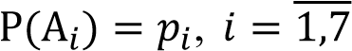, вычислите вероятность события А.
- В первой урне находятся п₁ белых и т₁ черных шаров, во второй урне—п₂ белых и т₂ черных шаров. Сначала из первой урны во вторую перекладывается наугад к шаров, затем такое же число шаров так же наугад перекладывается из второй урны в первую.
а) Определите вероятность того, что после вскрытия первой урны в ней будет столько же черных шаров, сколько было до проведения опыта.
б) После вскрытия первой урны оказалось, что в ней столько же белых шаров, сколько было до проведения опыта. Вычислите вероятность того, что при этом условии из первой урны во вторую переложили l черных шаров.
- Вероятность попадания в цель при любом из п выстрелов равна р. Найдите вероятность того, что произойдет:
а) Ровно т попаданий.
б) Не более т попаданий.
в) От т₁ до т₂ попаданий.
- Вероятность того, что изделие окажется бракованным, равна р. Определите вероятность того, что среди п изготовленных изделий бракованными окажутся:
а) Ровно т изделий.
б) По крайней мере т изделий.
в) Не более 𝑘 изделий
- Вероятность распада атома радиоактивного элемента за заданное время равна р. Найдите вероятность того, что за это же время из п атомов распадутся:
а) Ровно т атомов.
б) От т₁ до т₂ атомов.
в) Не менее 𝑘 атомов.
- Из урны, в которой находится п₁ шаров белого цвета, п₂—черного и п₃—синего, наудачу извлекается т=т₁+т₂+т₃ шаров. Вычислить вероятность того, что среди них будет т₁ белых шаров, т₂—черных и т₃—синих, если выбор производится:
а) С возвращением.
б) Без возвращения.
- Вероятность правильной передачи символа по каналу связи равна р, причем известно, что каждый символ искажается независимо от остальных. Случайная величина 𝜉– число правильно переданных символов в сообщении из п символов. Найдите:
а) Ряд распределения случайной величины 𝜉.
б) Функцию распределения случайной величины 𝜉 и постройте ее график.
в) Найдите ряд распределения случайных величин 𝜂 и 𝜇
- В наборе 𝑛₁ шаров белого цвета, 𝑛₂ шаров синего и 𝑛₃ шаров красного цвета. Из набора случайным образом без возвращения вынимают 𝑚 шаров. Случайная величина 𝜉 – число вынутых белых шаров (варианты 1-10 ИДЗ), синего цвета (варианты 11-20 ИДЗ), красного цвета (варианты 21-30 ИДЗ).
Найдите:
а) Ряд распределения случайной величины 𝜉.
б) Вероятность попадания случайной величины 𝜉 в интервалы (𝑥₁;𝑥₂), [𝑥₁;𝑥₂); (𝑥₁; 𝑥₂],[𝑥₁; 𝑥₂].
в) Найдите ряд распределения случайных величин 𝜂 и 𝜇 14. В условиях задачи 4 найдите:
а) Значение функции распределения случайной величины 𝜇 – расстояния от начала координат до упавшей в четырехугольник точки, в точках 𝑎₁, 𝑎₂,𝑎₃.
б) Вероятность попадания случайной величины 𝜇 в интервал (𝑥₁, 𝑥₂].
  - Непрерывная случайная величина 𝜉 имеет плотность распределения 𝑝(𝑥). Найдите: а) Константу 𝐴
б) Функцию распределения случайной величины 𝜉 и постройте ее график.
в) Вычислите функцию распределения и плотность распределения случайной величины 𝜂 = 𝑎(𝜉 + 𝑏)³ + 𝑐.
г) Вычислите функцию распределения и плотность распределения случайной величины 𝜇 = 𝑎(𝜉 − 𝑏)² + 𝑐
  - Случайная величина 𝜉 ∼ 𝑁(𝑚, 𝜎).
а) Найдите вероятность попадания случайной величины 𝜉 на интервал (𝑎₁; 𝑎₂)
б) Задана новая случайная величина 𝜂 = 𝑒^{𝑎𝜉+𝑏} Найдите вероятность попадания случайной величины 𝜂 в интервал (𝑥₁, 𝑥₂).
  - В урне п₁ белых шаров, п₂ – черных и п₃ – синих. Наудачу извлекается т шаров (без возвращения).
Обозначим через 𝜉 число вынутых белых шаров, а через 𝜂 – синих.
Найдите:
а) Совместное распределение случайных величин 𝜉 и  (ряд распределения).
б) Ряды распределения случайных величин 𝜉 и 
в) Условные распределения случайной величины 𝜉 при условии 𝜂, случайной величины 𝜂 при условии 𝜉, проверить случайные величины на независимость
г) Значения двумерной функции распределения 𝐹_{𝜉𝜂}(𝑥; 𝑦) в заданных точках (𝑥; 𝑦)
д) Ряд распределения новой случайной величины 𝜇 = 𝑓(𝜉, 𝜂)
е) Ряд распределения новой двумерной дискретной случайной величины (𝜇₁; 𝜇₂)
  - В четырехугольник с вершинами в точках (𝑎₁, 𝑎₂), (𝑏₁,𝑏₂), (𝑐₁,𝑐₂), (𝑑₁, 𝑑₂) в соответствии с принципом геометрической вероятности падает частица. Пусть 𝜉 и 𝜂 – координаты по оси Х и У точки падения частицы.
Найдите:
а) Совместную функцию распределения 𝐹_{𝜉𝜂}(𝑥, 𝑦) случайной величины (𝜉; 𝜂) и совместную плотность распределения случайной величины (𝜉; 𝜂).
б) Одномерные плотности и функции распределения случайных величин 𝜉 и 𝜂.
в) Условные функции распределения и условные плотности распределения случайной величины 𝜉 при условии 𝜂 , и случайной величины 𝜂 при условии 𝜉. Проверьте, будут ли эти случайные величины независимыми
г) Значение функции распределения случайной величины 𝜇 = 𝑔(𝜉, 𝜂) в точке 𝑧
  - Совместная плотность распределения случайных величин 𝜉 и 𝜂 задана формулой p(x,y)=C(ax+by), (x,y)D,
где область D ограничена прямыми 𝑥 = 𝑑, 𝑦 = 𝑓 и кривой 𝑦 = 𝑔𝑥^{𝛾}. Найдите:
а) Постоянную С.
б) Значения двумерной функции распределения 𝐹_{𝜉𝜂}(𝑥; 𝑦) в заданных точках (𝑥; 𝑦)
в) Одномерные плотности и функции распределения случайных величин 𝜉 и 𝜂.
г) Условные функции распределения и условные плотности распределения случайной величины 𝜉 при условии 𝜂 и случайной величины 𝜂 при условии 𝜉. Проверьте, будут ли эти случайные величины независимыми
д) Вычислите вероятность попадания вектора (𝜉, 𝜂) в треугольник с вершинами в точках (𝑧₁; 𝑧₂),(𝑢₁; 𝑢₂),(𝑣₁; 𝑣₂). (Записать интеграл, расставить пределы интегрирования, считать интеграл – не надо)
е) Значение функции распределения 𝐹_{𝜇}(𝑧) новой случайной величины 𝜇 = 𝑔(𝜉, 𝜂) в точке 𝑧. (Записать интеграл, расставить пределы интегрирования, считать интеграл – не надо)
20. Случайные величины 𝜉 и 𝜂 – независимы и известны их плотности распределения 𝑝_{𝜉}(𝑥) и 𝑝_{𝜂}(𝑦). Случайная величина 𝜇 = 𝜉 + 𝜂. Найдите плотность распределения случайной величины 𝜇 .

Распределение баллов (40 баллов)
Задача 1 (1 балл) |  | Задача 2 | Задача 3 | Задача 4 | Задача 5 | Задача 6
0,5 | 0,5 | 1 балл | 1 балл | 5 баллов | 2 балла | 2 балла

Задача 7 |  |  |  | Задача 8 |  |  |  | Задача 9 |  | Задача 10 |  | Задача 11
2 балла |  |  |  | 1,5 балла |  |  |  | 1,5 балла |  | 1,5 балла |  | 1,5 балла
Задача 12 (1,5 балла) |  |  |  | Задача 13 (1,5 балла) |  |  |  | Задача 14 (2 балла) |  | Задача 15 (3 балла)
0,5 | 0,5 | 0,5 |  | 0,5 | 0,5 | 0,5 |  | 1 | 1 | 0,5 | 0,5 | 1 | 1

Задача 16 (1 балл) |  |  |  |  |  |  |  | Задача 17 (3 балла)
0,5 |  | 0,5 |  |  |  | 0,5 |  | 0,5 |  | 0,5 |  | 0,5 |  |  | 0,5 |  | 0,5
Задача 18 (2 балла) |  |  |  |  |  |  |  | Задача 19 (4,5 балла) |  |  |  |  |  |  |  | Задача 20
0,6 | 0,4 |  | 0,4 |  | 0,6 | 1 |  | 0,5 | 1 |  | 1 |  | 0,5 |  | 0,5 | 1,5 балла

10 | № задачи | Данные
10 | 1. | .
10 | 2. | . Событие А={белых шаров достали больше, чем красных}, событие В=={достали по 2 белых и синих шара}
10 | 3. | Событие А={карты разных мастей}, событие В=={хотя бы один черный туз и дама черного цвета}
10 | 4. |   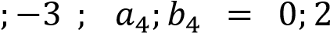
10 | 5. | .
10 | 6. | .
10 | 7. | .
10 | 8. | .
10 | 9. | .
10 | 10. | .
10 | 11. | .
10 | 12. | 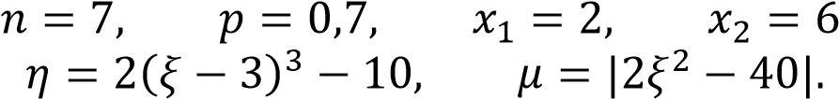  .
10 | 13. | 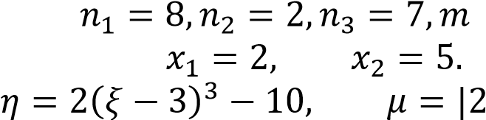  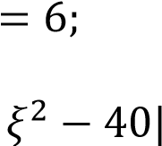  .
10 | 14. | .
10 | 15. |  | 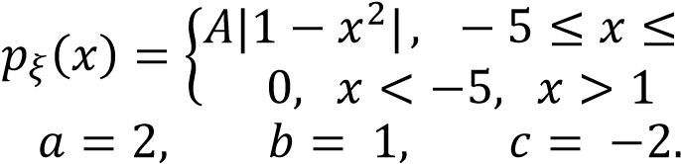
10 | 16. | , | 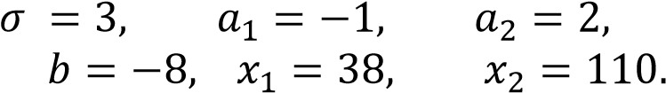  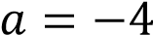,
10 | 17. |  | 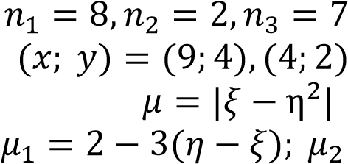  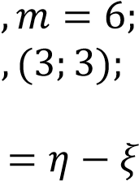
10 | 18. | 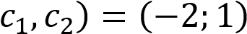,  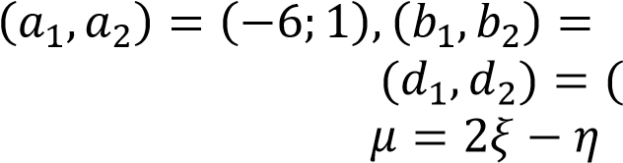  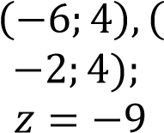  ,
10 | 19. | 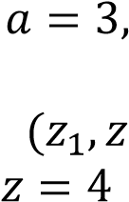  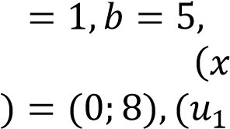  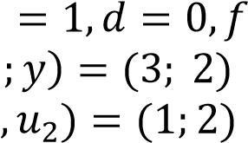  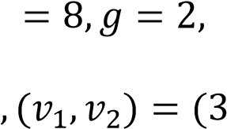  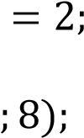      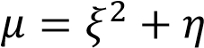,
10 | 20. | 